Отчёт по лабораторной работе №8
Планировщики событий
Щемелев Илья Владимирович
Содержание

1 Цель работы
Получение навыков работы с планировщиками событий cron и at.

2 Ход выполнения

2.1 Планирование задач с помощью cron
- Для выполнения операций администрирования был запущен терминал и получены полномочия суперпользователя с помощью команды su -.
Это обеспечило доступ к системным службам и файлам конфигурации, необходимым для настройки планировщика задач.
- Выполнена проверка состояния демона планировщика задач crond.
В результате установлено, что служба crond.service загружена, включена в автозапуск и находится в состоянии active (running), что подтверждает корректную работу планировщика задач.
- 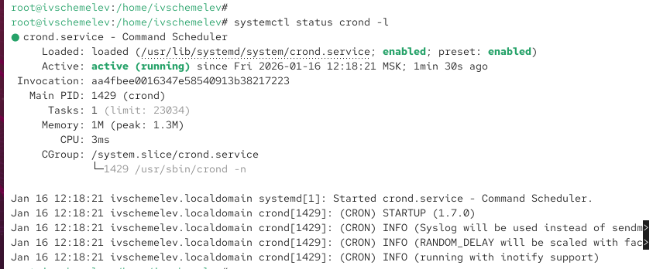
- Статус службы crond
- Просмотрено содержимое системного файла конфигурации /etc/crontab.
Файл содержит переменные окружения SHELL, PATH, MAILTO и комментарии с описанием синтаксиса заданий cron. Пользовательские задания в данном файле отсутствуют.
- 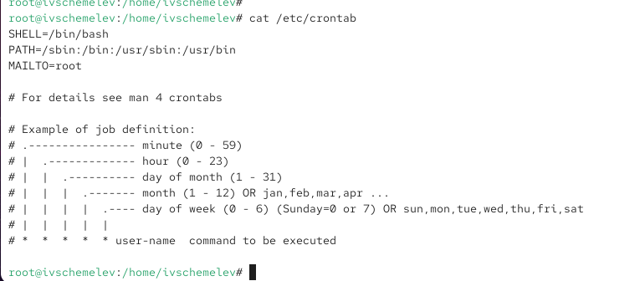
- Содержимое файла /etc/crontab
- Выполнен просмотр списка заданий текущего пользователя.
Вывод отсутствует, что свидетельствует об отсутствии ранее настроенных заданий в пользовательском расписании.
- Файл пользовательского расписания открыт для редактирования.
В редакторе добавлена строка:
- /1 * * * logger This message is written from root cron
- Пояснение синтаксиса записи:
  - */1 — выполнение каждую минуту;

    - — каждый час;

    - — каждый день месяца;

    - — каждый месяц;

    - — каждый день недели;
  - logger — команда записи сообщения в системный журнал.
- 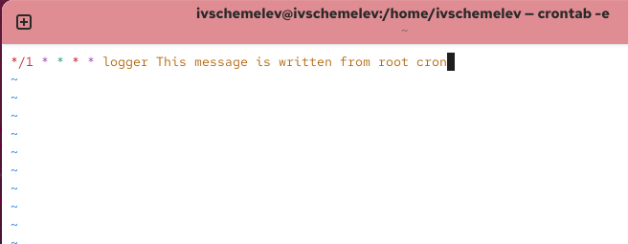
- Редактирование crontab
- После сохранения изменений повторно выполнен просмотр списка заданий.
В расписании отображается добавленное задание, что подтверждает успешную установку расписания.
- 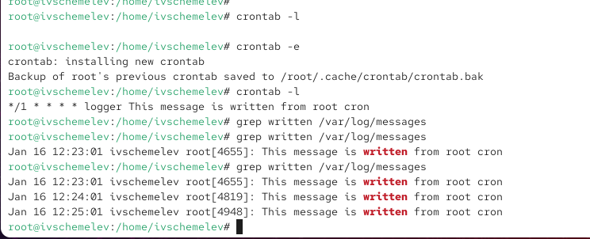
- Список заданий crontab
- Через 2–3 минуты выполнен просмотр системного журнала.
В журнале зафиксированы регулярные сообщения, создаваемые заданием cron, что подтверждает его корректное выполнение.
- 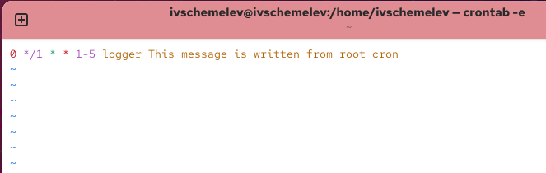
- Сообщения cron в журнале
- Запись в расписании cron изменена на следующую:
- 0 /1 * 1-5 logger This message is written from root cron
- Пояснение синтаксиса записи:
  - 0 — выполнение в нулевую минуту часа;
  - */1 — каждый час;

    - — любой день месяца;

    - — любой месяц;
  - 1–5 — с понедельника по пятницу;
  - logger — запись сообщения в журнал.
- Повторно выполнен просмотр списка заданий cron.
В выводе отображается обновлённая запись.
- Выполнен переход в каталог /etc/cron.hourly и создан файл сценария eachhour.
- Файл eachhour открыт для редактирования, в него добавлен сценарий записи сообщения в системный журнал с указанием текущих даты и времени.
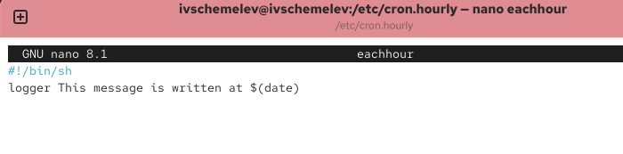
Сценарий eachhour
- Файлу сценария eachhour выданы права на исполнение, что позволило системе выполнять его по расписанию.
- В каталоге /etc/cron.d создан файл расписания eachhour, в который добавлена строка:
11 * * * * root logger This message is written from /etc/cron.d
Пояснение синтаксиса записи: - 11 — выполнение на 11-й минуте каждого часа; - * * * — любой час, день месяца и месяц; - * — любой день недели; - root — пользователь, от имени которого выполняется команда; - logger — запись сообщения в системный журнал.
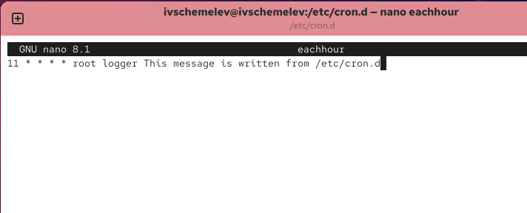
Файл расписания в /etc/cron.d
- Через установленный промежуток времени выполнен анализ системного журнала.
По наличию соответствующих сообщений подтверждено, что сценарий eachhour запускался в соответствии с заданным расписанием.

2.2 Планирование заданий с помощью at
- Получены полномочия администратора.
- Проверено состояние службы отложенного выполнения заданий atd.
Установлено, что служба загружена, включена и находится в состоянии active (running).
- 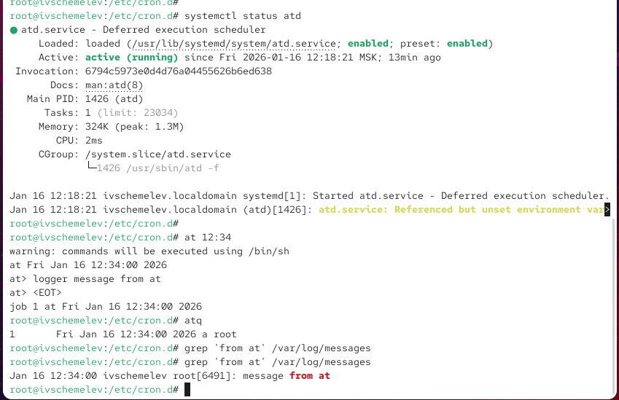
- Статус службы atd
- Задано отложенное выполнение команды записи сообщения в системный журнал на указанное время.
После завершения ввода задание было принято системой к исполнению.
- Выполнена проверка очереди заданий at.
После наступления заданного времени в системном журнале зафиксировано сообщение, подтверждающее успешное выполнение задания.

3 Контрольные вопросы
- Чтобы задание cron выполнялось раз в 2 недели, используется указание дня недели и шага в поле недели.
Так как cron не поддерживает прямое понятие «неделя», обычно выбирается конкретный день недели с шагом 2.
- Пример выполнения задания раз в две недели по понедельникам в 3 часа ночи:
0 3 * * 1/2 команда
Здесь: - 0 — минута; - 3 — час; - * — любой день месяца; - * — любой месяц; - 1/2 — каждый второй понедельник.
- Для выполнения задания 1-го и 15-го числа каждого месяца в 2 часа ночи используется перечисление значений в поле дня месяца.
Пример записи:
0 2 1,15 * * команда
Здесь: - 0 — нулевая минута; - 2 — 2 часа ночи; - 1,15 — 1-е и 15-е число месяца; - * — любой месяц; - * — любой день недели.
- Для выполнения задания каждые 2 минуты каждый день применяется шаг в поле минут.
Пример записи:
*/2 * * * * команда
Здесь: - */2 — каждые 2 минуты; - остальные поля со значением * означают любое время, день и месяц.
- Для выполнения задания 19 сентября ежегодно указываются конкретные день и месяц.
Пример записи:
0 0 19 9 * команда
Здесь: - 0 — минута; - 0 — час; - 19 — день месяца; - 9 — сентябрь; - * — любой день недели.
- Для выполнения задания каждый четверг сентября ежегодно используется указание месяца и дня недели.
Пример записи:
0 1 * 9 4 команда
Здесь: - 0 — минута; - 1 — час; - * — любой день месяца; - 9 — сентябрь; - 4 — четверг.
- Для назначения задания cron конкретному пользователю используется команда переключения на этого пользователя либо параметр -u (для администратора).
Пример назначения задания пользователю alice:
crontab -u alice -e
После выполнения команды открывается файл расписания cron пользователя alice, в который можно добавить необходимые задания.
- Чтобы запретить пользователю bob назначать задания через cron, используется файл /etc/cron.deny.
Пример: - открыть файл /etc/cron.deny; - добавить в него строку: bob
После этого пользователь bob не сможет использовать команду crontab.
- Чтобы задание выполнялось каждый день даже в случае временной недоступности сервера, рекомендуется использовать планировщик anacron.
Anacron гарантирует выполнение заданий после включения системы, если они были пропущены во время простоя.
Для этого задание следует разместить в конфигурации anacron или в каталогах /etc/cron.daily, /etc/cron.weekly.
- Для проверки наличия заданий, запланированных планировщиком atd, используется команда: atq
Команда выводит список всех отложенных заданий. Если список пуст, значит задания at не запланированы.

4 Заключение
В ходе лабораторной работы были изучены и практически освоены средства планирования заданий в операционной системе Linux с использованием планировщиков cron и at. Выполнена настройка периодических и отложенных задач, проверена работа соответствующих служб и проанализированы результаты выполнения заданий по системным журналам. Полученные навыки позволяют автоматизировать выполнение административных операций и эффективно управлять задачами в серверной среде.

